ZOOMオンラインで開催
ピア・カウンセリング集中講座のご案内
自立への第一歩
パワフルな私を再発見！？

「自立生活センターリングリング」は、地域で自立生活をしている障害者が運営する団体です。障害の種別を問わず、様々なサービスを提供し、自立生活のサポートをしています。
この春、リングリングでは「ピア・カウンセリング集中講座」を開催します。ピアカウンセリングは、障害がある自己を深くみつめ、仲間同士で支え合う事により、自己信頼を取り戻していく障害を持つ人のためのカウンセリングです。
人の話をよく聴く、自分の気持ちをよく感じる。これがピア・カウンセリングの基本です。これを繰り返しながら、講座をすすめていきます。障害をもつみなさんのご参加お待ちしています。

●日程 ２０２３年５月６日（土）１３日（土）２０日（土）２７日（土）
６月３日（土）１０日（土）１７日（土）２４日（土）

●時間 １４：００～１７：００ ZOOM開催

●参加資格 障害をもっている、ピア・カウンセリングに興味のある関西圏内の方。
（神戸に通える人優先）
８回の全日程に参加できる方
障害の種別は問いません。初心者の方も安心して参加できます。

●定員 ７名（定員を超えた場合は選考。選考結果は締切り日以降にお知らせします）

●締め切り日 ２０２３年３月３１日（金）

●ピアカウンセラー 中尾悦子・楠本哲郎

●参加費 ￥５，０００（テキスト代を含む）
※振込先は後日お知らせします。
●神戸市後援

●申込方法 Googleフォームよりお申し込みください。
参加お申し込み

●自立生活センターリングリングは、

障害を持つ人の自立生活をサポートする団体です。
障害者自身が事業主体となって運営しています。

これまで障害を持つ人は、福祉サービスの受け手でしかありませんでした。
しかし、それではいつまでたっても、
障害を持つ人は｢誰かのお世話になって生きる…｣という考え方から抜け出せません。

障害者の専門家は障害者自身です。
自立生活センターは、障害者の立場に立ったサービスを提供することができます。
そして、障害者が地域の中で、自分だけの人生を選び取っていくことを全面的に応援します。

障害を持つ人が生きやすい社会は、
誰にとっても安心して豊かに生きていける社会です。
リングリングは、
障害当事者の視点から、人と人がつながることの居心地の良さを伝えていく場です。

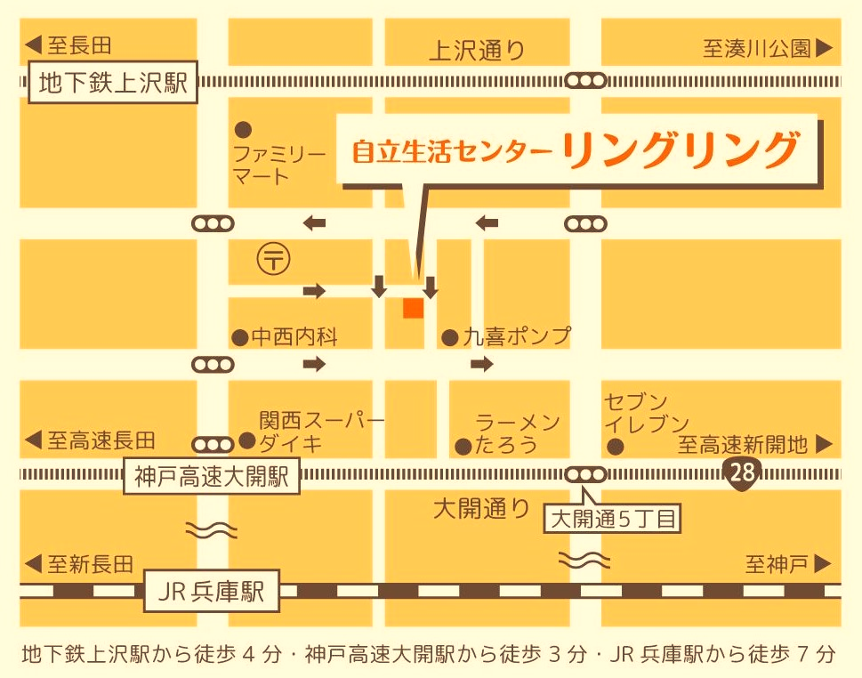

自立生活センターリングリング
担当：石井・楠本
℡＆Fax 078-578-7358
メール ring-ring-kobe@extra.ocn.ne.jp
ホームページ http://www.ringring.bz/

